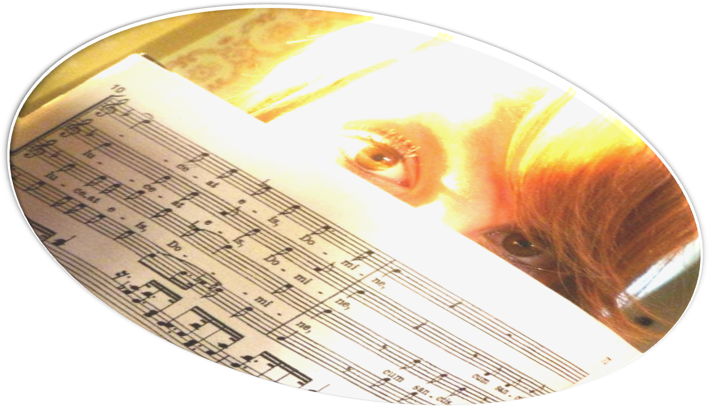


Dětský pěvecký sbor Resonance
srdečně zvou na
Přípravné sbory Notička a Osmina
Začátek 16. 30 sálek Soukopova ul.
a Základní umělecká škola

